简答题：
1、如图所示电路，已知u_{i} =10sinωt V，二极管为理想二极管，试画出输出电压u_{o}和二极管电流i_{D}的波形。（要求时间轴对齐，并将峰值标于图中）
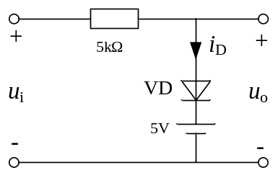

2、求出下列逻辑图的逻辑表达式，并进行化简。
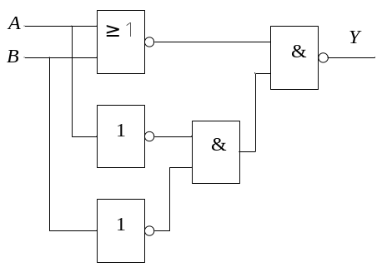

- 求出下列逻辑图的逻辑表达式，并进行化简。

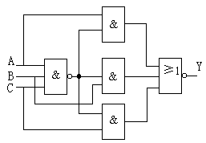
4、化简表达式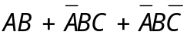。
5、化简表达式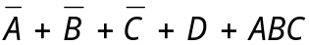。
6、化简表达式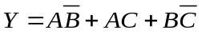。
7、化简表达式。（本题5分）
8、化简表达式
9、
10、电路如图，试判断负反馈的类型。
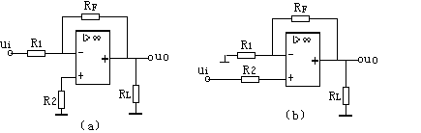

11、已知负边沿触发的JK触发器， CP和J、K的波形图如图所示，试画出Q的波形图。设初始状态Q＝0。
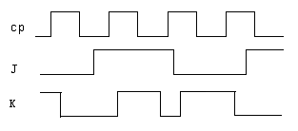
Q

12、如图电路，试画出Q₁与Q₂端的波形。设两个触发器初态均为“0”。
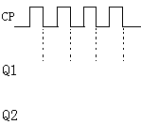
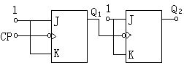

13、试用如图所示3线－8线译码器74LS138和与非门电路实现逻辑表达式，画出其逻辑接线图（包括要用到的所有引脚的接线图）
- 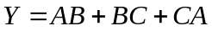
- 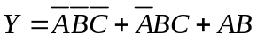
- 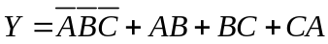
- 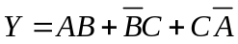
- 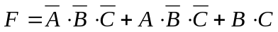。
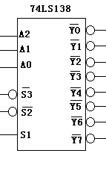
74LS138的逻辑功能表
输 入 |  |  | 输 出
S₁ | 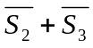 | A₂ A₁ A₀ | 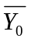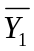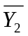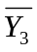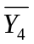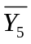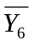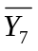
0 | X | X X X | 1 1 1 1 1 1 1 1
X | 1 | X X X | 1 1 1 1 1 1 1 1
1 | 0 | 0 0 0 | 0 1 1 1 1 1 1 1
1 | 0 | 0 0 1 | 1 0 1 1 1 1 1 1
1 | 0 | 0 1 0 | 1 1 0 1 1 1 1 1
1 | 0 | 0 1 1 | 1 1 1 0 1 1 1 1
1 | 0 | 1 0 0 | 1 1 1 1 0 1 1 1
1 | 0 | 1 0 1 | 1 1 1 1 1 0 1 1
1 | 0 | 1 1 0 | - 1 1 1 1 1 0 1
14、触发器如图所示，设初始状态为0，分析并绘制JK触发器在如图3-1所示的输入下的输出波形。
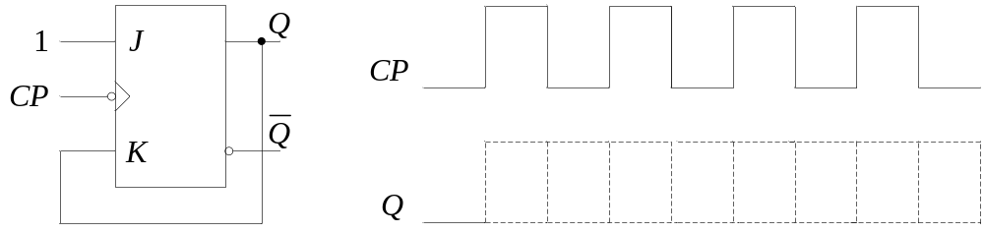

15、触发器如图所示，设初始状态为0，试绘制输出Q的波形。
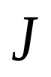


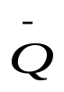

1J
C1
1K

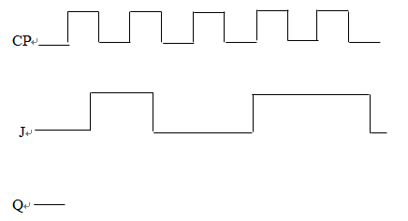
16、如图电路，试画出Q₁与Q₂端的波形。设两个触发器初态均为“0”。
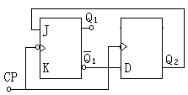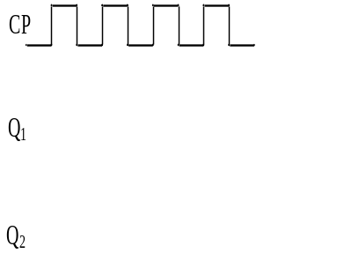

综合题：
1、 放大电路如图所示，已知U_{CC}=15V，晶体管的电流放大系数β=50，U_{BE}=0.6V，R_{B1}=200kΩ，R_{B2}=100 kΩ，R_{C}=3kΩ，R_{E}=2.2kΩ，R_{L}=6kΩ，r_{be}=300+(1+β)*26/I_{E}
求：(1)画出直流通路图并计算静态工作点；(2) 画出微变等效电路；(3) 计算电压放大倍数、输入电阻和输出电阻。
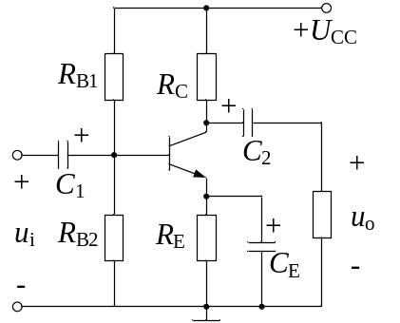

2、 放大电路如图所示，已知U_{CC}=24V，晶体管的电流放大系数β=66，U_{BE}=0.6V，R_{B1}=33kΩ，R_{B2}=10kΩ，R_{C}=3.3kΩ，R_{E}=1.5kΩ，R_{L}=5.1kΩ，r_{be}=200+(1+β)*26/I_{E}
求：(1)画出直流通路图并计算静态工作点；(2) 画出微变等效电路；(3) 计算电压放大倍数、输入电阻和输出电阻。

3、 放大电路如图所示，已知U_{CC}=12V，晶体管的电流放大系数β=60，U_{BE}忽略不计， R_{B}=400 kΩ，R_{C}=3kΩ，R_{L}=6kΩ，r_{be}=300+(1+β)*26/I_{E}
求：(1)画出直流通路图并计算静态工作点；(2) 画出微变等效电路；(3) 计算电压放大倍数、输入电阻和输出电阻。
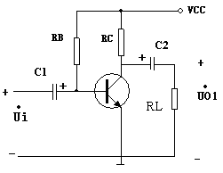
4、已知理想运放组成的电路如图所示，R_{f} = 4R₁，（1）求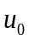运算关系式；（2）分析图中第一级集成运放的反馈类型。
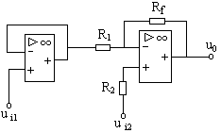

5、已知理想运放组成的电路如图所示，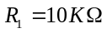，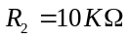，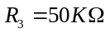，（1）求与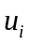 运算关系；（2）分析图中A₁的反馈电阻引入的反馈类型。
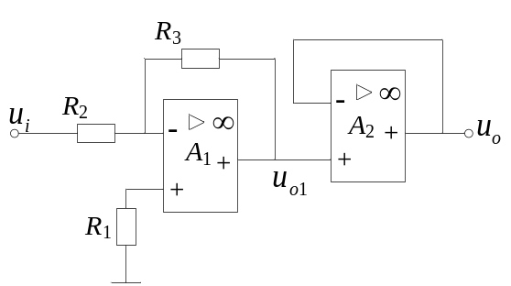

6、 如图所示电路，设集成运放均为理想运放。R₁=R₂=10kΩ，R₃=50kΩ，R₄=5kΩ，
求图中输出电压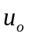与输入电压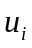的关系式。
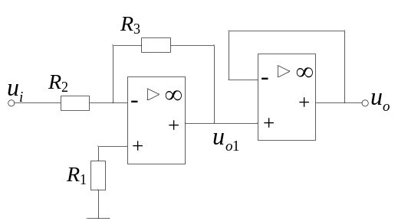

7、 如图所示电路，设集成运放均为理想运放。
（1）A1、A2和A3各组成何种基本运算电路；
（2）求出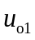和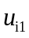的运算关系式；
（3）求出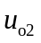和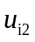、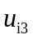的运算关系式；
（4）求出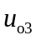和、、的运算关系式。
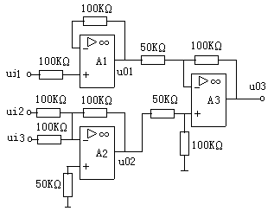
8、 如图所示电路，设集成运放均为理想运放。R₁=1kΩ，R₂=R₆=10kΩ，R₃=10kΩ，R₄=5kΩ，R₅=2kΩ。
（1）A1和A2各组成何种基本运算电路；
（2）求出和的运算关系式；
（3）求出和、、的运算关系式。
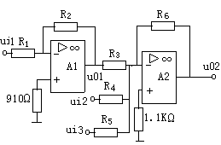
10、设计一个A、B、C三人表决电路，遵循的原则是少数服从多数，但是A具有否定权。
要求：（1）列写逻辑真值表；
（2）写出输出端的逻辑式并化简和变换；
（3）画出用最少的“与非”门实现该电路的逻辑图。

11、设计一个A、B、C三人表决电路，遵循的原则是少数服从多数，但是C具有决定权。
要求：（1）列写逻辑真值表；
（2）写出输出端的逻辑式并化简和变换；
（3）画出用最少的“与非”门实现该电路的逻辑图。

12、某汽车驾驶员培训班进行结业考试，有三个裁判，其中A为主裁判，B，C为副裁判，评判时，按少数服从多数的原则通过，但主裁判认为合格也可通过，试用最少的“与非”门构成逻辑电路实现此评判电路。
要求：（1）列逻辑状态表；（2）列逻辑式并化简和变换；（3）画出逻辑图。

13、 某工厂有A、B、C三个车间和一个自备电站，站内有两台发电机G1和G2，G1的容量是G2的两倍。如果一个车间开工，只需G2运行即可满足要求；如果两个车间开工，只需G1运行即可满足要求；如果三个车间同时开工，则G1和G2均需运行。试设计控制G1和G2运行的逻辑图。设A、B、C开工为1，不开工为0；G1、G2运行为1，不运行为0。
要求（1）画出G1和G2的逻辑真值表；
（2）写出G1和G2的逻辑式并化简；
（3）画出用最少的“与非”门实现G1的控制逻辑图。

14、旅客列车分特快、普快和普慢，并依此为优先通行顺序。某车站在同一时间只能有一趟列车从车站开出，即只能给出一个开车信号，试用最少的与非门设计出满足上述要求的逻辑电路。设A，B，C分别代表特快、普快、普慢，开车信号分别为YA,YB,YC。（本题10分）

15、拳击比赛有四位裁判A、B、C、D，其中D为总裁判，A、B、C同意只算1票，D同意算2票，运动员只有得3票及以上才算通过，请用最少的与非门设计逻辑电路实现上述逻辑功能。 (1)列出真值表； (2)写出逻辑表达式； (3)画出逻辑电路图。

16、设计一个监测信号灯工作状态的电路，信号灯有红(A)、黄(B)、绿(C)三种，正常工作时，只能是红、或绿、或红黄、或绿黄灯亮，其他情况视为故障，电路报警，报警时输出为1。(1)列出真值表； (2)写出逻辑表达式； (3)画出逻辑电路图。
17、旅客列车分特快、普快和普慢，并依此为优先通行顺序。某车站在同一时间只能有一趟列车从车站开出，即只能给出一个开车信号，试用最少的与非门设计出满足上述要求的逻辑电路。设A，B，C分别代表特快、普快、普慢，开车信号分别为Y_{A}、Y_{B}、Y_{C}。 (1)列出真值表； (2)写出逻辑表达式； (3)画出逻辑电路图。

18、试分析如图所示时序电路的逻辑功能（要有必要的分析步骤：每个J和每个K；触发方式；状态方程；状态转换图；逻辑功能）。
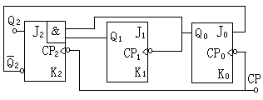
19、试分析如图所示时序电路。
要求（1）列写各触发器的驱动方程；
（2）列写各触发器的时钟方程，并说明触发方式；
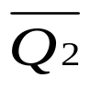
（3）列写各触发器的状态方程；
Q₁
1
J Q
K
CP
J Q

K
J Q

K
F₀
F₁
F₂
Q₀
Q₂
（4）画出状态图；
（5）说明其逻辑功能。

20、边沿JK触发器各输入端的电压波形如图所示
（1）写出JK触发器的特性方程，画出功能表；（2）试画出JK触发器的输出端Q和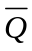的波形。
